Mau Bikin Film dengan Kamera DSLR? Anda Wajib Tahu Hal Ini

By [Corry Anestia](http://me.liputan6.com/corry.anestia)

on 31 Mar 2016 at 20:37 WIB

95Shares

/

* [Facebook](https://www.facebook.com/sharer/sharer.php?u=http://tekno.liputan6.com/read/2471805/mau-bikin-film-dengan-kamera-dslr-anda-wajib-tahu-hal-ini)
* [Twitter](https://twitter.com/home?status=http://tekno.liputan6.com/read/2471805/mau-bikin-film-dengan-kamera-dslr-anda-wajib-tahu-hal-ini)
* [Google+](https://plus.google.com/share?url=http://tekno.liputan6.com/read/2471805/mau-bikin-film-dengan-kamera-dslr-anda-wajib-tahu-hal-ini)
* [Email](mailto:?to=&subject=%5BLIPUTAN6%5D%20Mau%20Bikin%20Film%20dengan%20Kamera%20DSLR%3F%20Anda%20Wajib%20Tahu%20Hal%20Ini&body=http%3A%2F%2Ftekno.liputan6.com%2Fread%2F2471805%2Fmau-bikin-film-dengan-kamera-dslr-anda-wajib-tahu-hal-ini)
* [Copy Link](http://tekno.liputan6.com/read/2471805/mau-bikin-film-dengan-kamera-dslr-anda-wajib-tahu-hal-ini)

[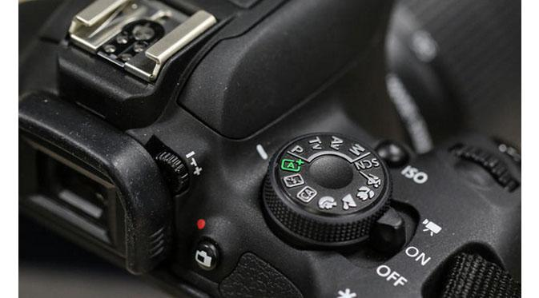](http://tekno.liputan6.com/read/2471805/mau-bikin-film-dengan-kamera-dslr-anda-wajib-tahu-hal-ini)

Tips flash kamera DSLR

**Liputan6.com, Jakarta -**Untuk membuat film, biasanya orang-orang menggunakan*camcorder* kelas pro atau *handycam*. Tapi, dengan kecanggihan teknologi saat ini, Anda mampu memproduksi film lewat kamera *Digital Single Lens Reflex (DSLR).*  
  
Teknologi *DSLR,* sebelumnya memang belum semumpuni sekarang--terutama pada sensor dan kualitas film. Namun, sejumlah vendor kamera kini mulai memperhatikan hal tersebut.   
  
Bagi Anda yang tertarik--atau baru pertama kali--membuat film pendek atau dokumenter dengan kamera *DSLR*, ada beberapa hal penting yang perlu diketahui. Apa saja?  
  
Menurut Marketing Assistant Manager Nikon Indonesia, Danu Sagoro, pastikan bahwa kamera *DSLR* yang Anda gunakan telah mendukung video *full high definition (HD)*. Resolusinya antara lain 1920 x 1080 60p, 40p, dan 24p. Plus format 4K.

**BACA JUGA**

* [**Serunya Bermain Gim JKT48 Puzzle Stage Besutan Artoncode**](http://tekno.liputan6.com/read/2471828/serunya-bermain-gim-jkt48-puzzle-stage-besutan-artoncode)
* [**Smartphone Kelak Jadi Paspor Digital**](http://tekno.liputan6.com/read/2471216/smartphone-kelak-jadi-paspor-digital)
* [**Ini Dampak Baik dan Buruk Media Sosial Bagi Hidup Anda**](http://tekno.liputan6.com/read/2470921/ini-dampak-baik-dan-buruk-media-sosial-bagi-hidup-anda)

Kedua, Anda perlu tahu bahwa maksimum waktu perekaman video paling lama 30 menit pada kondisi suasana normal. Ini berlaku untuk semua kamera.  
  
"Jika video diambil dalam kondisi panas, ini akan membuat sensor menjadi panas juga. Akibatnya, kamera akan menghentikan perekaman video secara otomatis," ujar Danu kepada tim **Tekno Liputan6.com**beberapa waktu lalu.  
  
Bagi pengguna Nikon, Anda tak perlu khawatir karena semua DSLR Nikon kompatibel untuk pengambilan film. Namun, untuk para profesional, beberapa model kamera DSLR menjadi rekomendasi.  
  
1. Nikon D7200-Full HD video  
2. Nikon D500-Full HD + 4K video  
3. Nikon D750-Full Frame Full HD Video  
4. Nikon D810-Full Frame Full HD Video  
5. Nikon D5-Full Frame Full HD Video + 4K  
  
Dibandingkan *mirrorless* dan kamera poket, ia menyebutkan kamera *DSLR* tetap unggul karena memiliki ruangan yang cukup di sekitar sensor. Ini membuat sensor dan prosesor tidak mudah panas saat melakukan pengambilan video berjalan.

Selain pandangan dari vendor kamera, sinematografer juga punya catatan penting yang wajib diketahui. Sekadar informasi, sinematografer atau pengarah foto fotografer bertanggung jawab terhadap imaji visual film, kualitas fotografi, dan pandangan sinematik dari sebuah film.  
  
Salah satu sinematografer di Tanah Air, Gelar Sumantri, mengungkap sejumlah keunggulan penggunaan kamera DSLR untuk memproduksi film.  
  
"DSLRdapat digunakan untuk membuat film karena kamera ini lebih mudah untuk dimodifikasi, baik dari sisi tambah/tukar lensa," ujar  
pria lulusan Institut Ilmu Sosial dan Ilmu Politik (IISIP) tersebut.   
  
Selain itu, kamera DSLR dapat menentukan ketajaman. Pengguna dapat mengaturnya secara manual. DSLR juga lebih mudah digenggam. Namun, keunggulan utamaDSLR terletak pada proses dan hasil produksi.   
  
"Kita bisa menghemat waktu proses, mulai dari pengambilan gambar, transfer, hinggaediting," ungkapnya.  
  
Jika dibandingkan dengan penggunaan camcorder kelas pro atau handycam, proses editing sebuah film menjadi lebih ringkas. Sebab, mereka tak harus mentransfer sebuah kaset dan mengubahnya ke dalam format digital.  
  
(Cas/Isk)